APROL reporting with electronic signatures
B&R's process control system offers manipulation-proof logging
With B&R's APROL process control system, all configurations, operations and modifications performed throughout the system can be seamlessly traced. Secure reporting with electronic signatures reliably prevents manipulation of signed logs and process documents. The workflow remains as intuitive and convenient as B&R customers have come to expect.
Protect signed reports against manipulation
Authorized personnel sign documents using a personalized certificate, derived from a system certificate integrated in APROL. The integrated Adobe Reader verifies the signatures' authenticity, making it impossible to use editing software to manipulate PDF files such as those frequently generated for batch logs.
Maximum convenience for the user
Since the digital signature functionality is fully integrated in APROL, there is no need for externally generated certificates or third party software. Users enjoy seamless security against reporting manipulation with no additional costs.

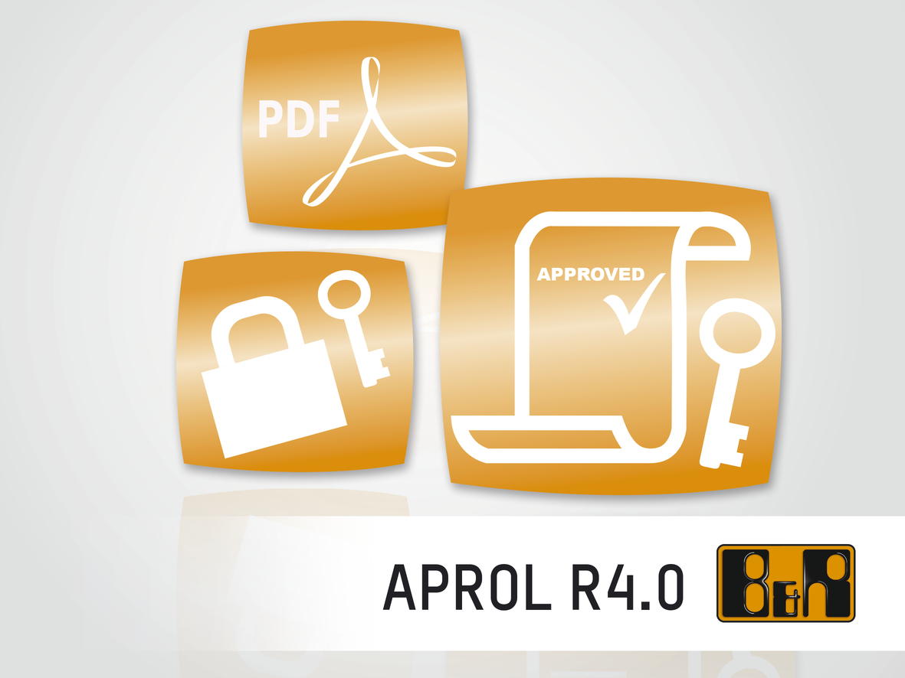
Digital signatures in APROL provide seamless security against manipulation of reporting documents.

B&R Hakkında
ABB Grubunun bir bölümü olan B&R, merkezi Avusturya'da bulunan endüstriyel otomasyon alanında global bir liderdir. B&R, neredeyse her sektördeki müşterilere makine ve fabrika otomasyonu, hareket kontrolü, HMI ve entegre güvenlik teknolojisi için eksiksiz çözümler sunmak üzere en son teknolojiyi ileri mühendislikle birleştiriyor. OPC UA, POWERLINK ve openSAFETY gibi Endüstriyel IoT iletişim standartlarının yanı sıra Automation Studio yazılımıyla B&R, otomasyon mühendisliğinin geleceğini sürekli olarak yeniden tanımlıyor. B&R'ı endüstriyel otomasyonun ön saflarında tutan yenilikçi ruh, süreçleri basitleştirme ve müşteri beklentilerini aşma taahhüdünden kaynaklanmaktadır.
Daha fazla bilgi için www.br-automation.com adresini ziyaret edin.

